Введение.

Данный практикум позволяет «с нуля» освоить язык программирования «Паскаль», а конкретно, его разновидность – PascalABC.net на примере создания простой компьютерной игры в жанре «стратегия».

Сюжет игры несложный. В ней игроку необходимо построить как можно больше бомбардировщиков и разгромить базу соперника. Естественно, бомбардировщики, как и здания для их постройки требуют ресурсов, которые добывают шахты. Остальные игроки, управляемые искусственным интеллектом, конечно же будут сопротивляться и пытаться разбомбить вас. Впрочем… сюжет и поведения компьютера вы, как разработчик всегда сможете изменить.

Один из готовых вариантов такой игры выглядит вот так. 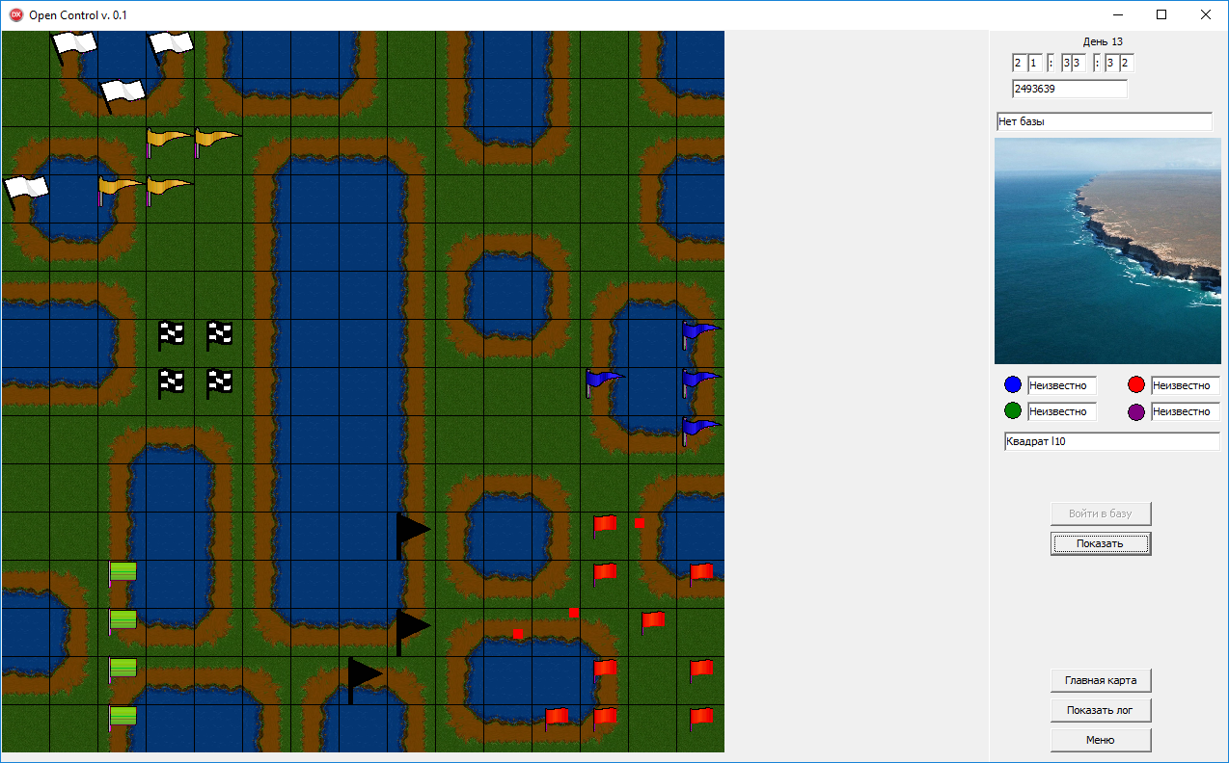

Это конечно не «предел мечтания» - после прохождения данного курса вы сможете освоить использование готовых графических платформы, обеспечивающих вышей будущей игре то, качество которое захотите.

Урок 1. Среда разработки. Константы

Откройте файл Lesson1.pabcproj. Перед вами откроется проект в среде PascalABC.net

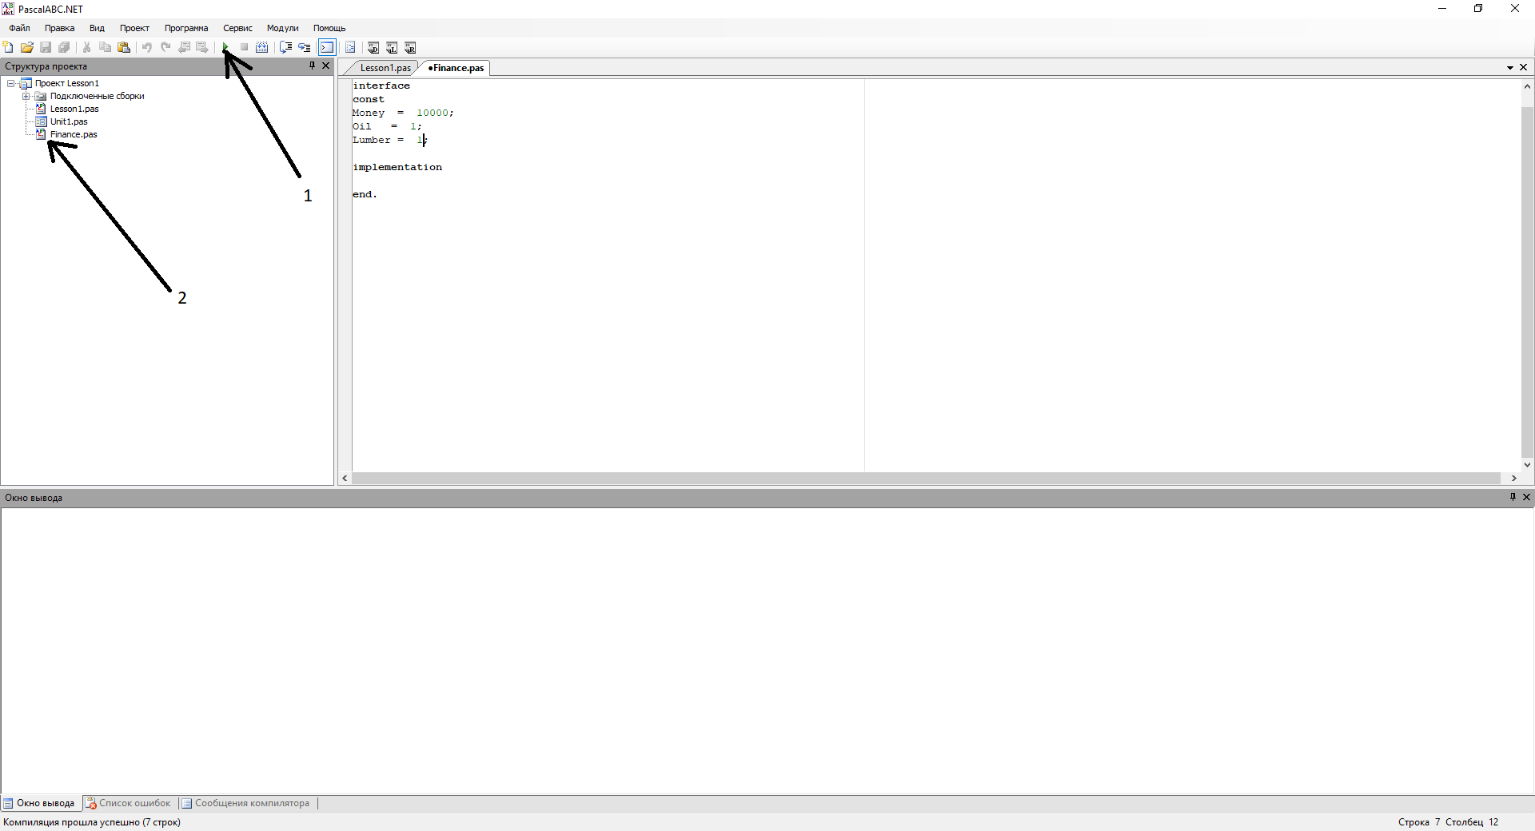

Рисунок 1. Окно среды разработки PascalABC.net

Нажмите на значок запуска программы, показанный на рисунке 1 в позиции 1.

Вы увидите следующую картинку.

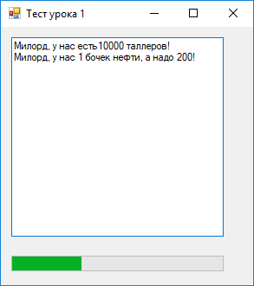

Рисунок 2. Первый результат выполнения программы.

Данная картинка означает, что задачи вашей программы выполненные только на треть. Получение полной полоски означает успешное освоение урока.

Итак, немного теории. В любой игре требуются ресурсы. Например, деньги, нефть, древесина и т.д. В нашей программе информация ресурсов будет храниться в файле Finance.pas . Дважды кликните на него, чтобы его открыть, если он ещё не открыт. Данный файл располагается на позиции 2 , рисунка 1.

Если значение ресурсов будут постоянными всю игру, то это **константы.** Чтобы их задать, используется слово **const .** Найдите его в программе. После данного слова задаётся само значение *констант*. У нас, например *константа* **Money** , задаётся так:

Money = 10000;

Соответственно, программа нам и выдаёт, что у нас есть 10 000 таллеров. Попробуйте изменить значение *константы* на 9000 и посмотрите, что покажет программа.

Для этого измените программу так, чтобы было

Money = 9000;

Можете задать любое значение *константы* Money и посмотреть, каков будет результат.

Перейдём к следующей *константe.*  В программе написано

Oil = 1;

По рисунку 2 , определите, на сколько надо изменить количество нефти(Oil), чтобы сообщение изменилось.

Если нефти ровно столько, сколько нужно, то подберите необходимое значение *константы* **Lumber ,** следуя указаниям программы.

В итоге вы должны видеть картинку.

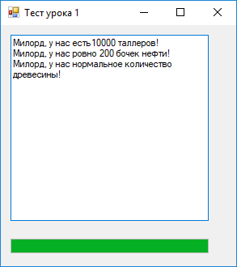

Поздравляю, урок завершён!